

PROPOSTA COMERCIAL

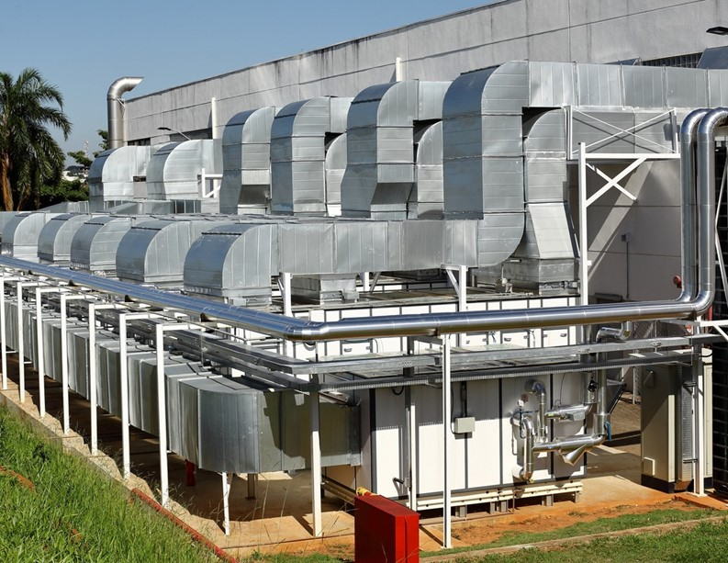


Sumário
1. QUEM SOMOS 3
2. NOSSOS SERVIÇOS E SEGMENTOS 4
3. DADOS DO PROJETO 5
4. RESPONSABILIDADE CLIENTE 8
5. OBRIGAÇÕES SIARCON 9
6. GERAL 20
7. EXCLUSÃO DE FORNECIMENTO 21
8. CONDIÇÕES COMERCIAIS 23
9. CONTATO 26

QUEM SOMOS

A SIARCON, estabelecida em 1.998, somos especialistas em soluções de HVAC, com mais de 25 anos de experiência, oferecendo serviços para diversos segmentos da indústria. Nossa atuação abrange uma ampla variedade de setores, incluindo indústrias como alimentícia, veterinária, farmacêutica, eletrônica, agrícola e laboratorial.

Na SIARCON, nossa expertise está centrada na engenharia de sistemas de climatização e qualidade do ar em diversos ambientes. Contamos com uma equipe experiente e dedicada, pronta para oferecer soluções de alta qualidade que atendem às necessidades específicas de cada projeto.

Nossa atuação se estende por todo o território brasileiro. Com um histórico sólido e uma ampla gama de competências, estamos comprometidos em atender até mesmo as demandas de engenharia mais desafiadoras, criando ambientes ideais para nossos clientes.



Princípios Valores Inegociáveis:
Ética, Segurança, Reputação e Comprometimento.

Valores Importante e Prioritário:
Competência, Inovação, Honestidade, Organização e Transparência.

Nossa Visão
Melhorar continuamente nosso trabalho consolidado
em grandes Projetos de HVAC, e ser a referência principalmente nos setores, Farmacêutico, Biológico, Veterinário e Alimentício.
Nossa Missão
Executar soluções customizadas em HVAC para cada projeto, atendendo às necessidades do cliente, visando o melhor custo-benefício, alcançando os requisitos com eficiência, e em conformidade com as normas vigentes.

NOSSOS SERVIÇOS E SEGMENTOS

A SIARCON é dedicada ao projeto de sistemas que abrangem o controle de temperatura e qualidade do ar, incluindo sistemas de ar condicionado para conforto térmico, ventilação, exaustão, e para ambientes classificados e controlados.

Nosso compromisso vai além de atender às necessidades de nossos clientes. Buscamos constantemente superar suas expectativas, oferecendo soluções de alta qualidade a preços competitivos, com o objetivo de garantir sua total satisfação.

Segmento de atuação da SIARCON está relacionado à engenharia de sistemas de climatização e qualidade do ar em diversos tipos de ambientes.
- Indústria farmacêutica;
- Indústria alimentícia;
- Indústria veterinária;
- Indústria de eletrônicos;
- Indústria agrícola;
- Laboratório;
- Biotecnologia.

Serviços incluem o projeto e implementação de sistemas de ar condicionado para conforto térmico, ventilação e exaustão, além de sistemas para ambientes classificados e controlados.
- Ar condicionado;
- Ventilação;
- Exaustão;
- Filtragem industrial;
- Resfriamento evaporativo;
- Sala limpa;
- Projetos de HVAC.

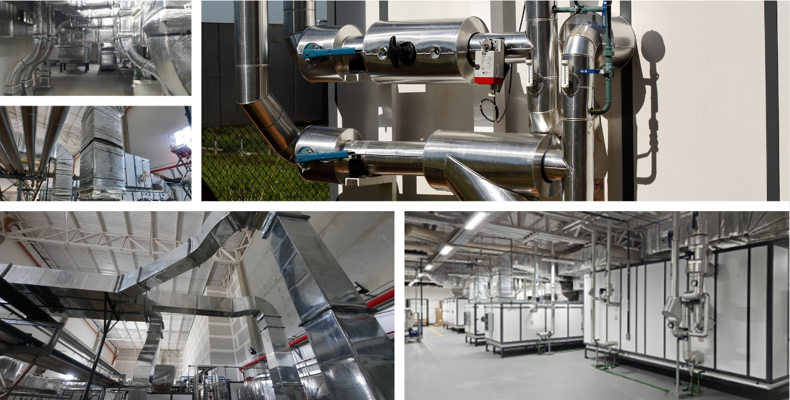

DADOS DO PROJETO

{{ data_formatada }}

À
{{ nome_cliente }}

{{ nome_contato }}
{{ fone }}
{{ email }}

Referente: {{ nome_projeto }}
Local: {{ cidade_estado }}
Proposta n°: {{ numero_proposta }}

COBERTURA DO FORNECIMENTO

{{ texto_cobertura }}

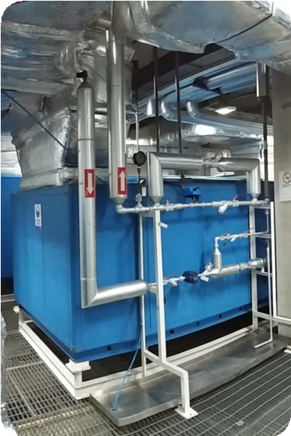
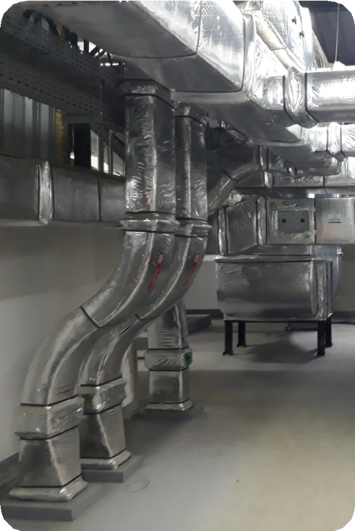
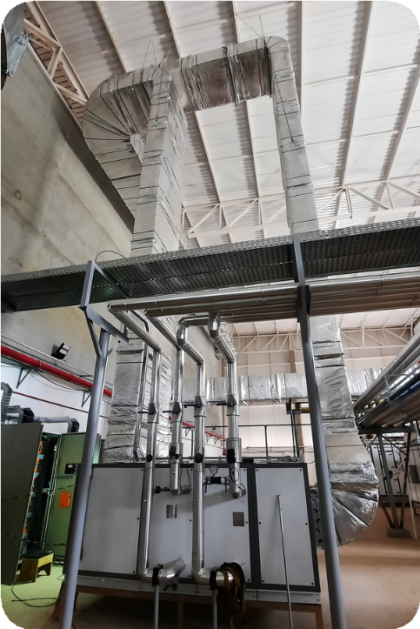
Nossa proposta comercial está baseada nos projetos e documentos recebidos, limitando nosso escopo somente aos itens listados na proposta em referência, bem como às recomendações e normas desenvolvidas por:

Normas, Recomendações e regulamentos de referência:
- NBR ISO-14644: Salas limpas e ambientes controlados associados;
- ANVISA RDC 658/2022: Boas práticas de fabricação de medicamentos;
- Guia HVAC ANVISA: Guia da qualidade para sistemas de tratamento de ar;
- ISO 14644; Part 1 – Classification of air cleanliness “Clean rooms and Associated Controlled Environment”;
- ISO 14644; Part 2 – Specification for Testing and Monitoring to Prove Continued Compliance with ISO 14644-1;
- ISO 14664; Part 3 - Metrology and test methods;
- ISO 14664; Part 4 - Design, construction, and startup;
- ISO 14664; Part 5 - Operation;
- AMCA: Air Movement and Control Association International;
- ANVISA: Agência Nacional de Vigilância Sanitária;
- ASHRAE: American Society of Heating, Refrigeration and Air Conditioning Engineers;
- ISA: The Instrumentation, System and Automation Society;
- GMP EU: Guidelines to Good Manufacturing Practice;
- SMACNA: Sheet Metal and Air Conditioning Contractors National Association;
- FDA: United States Food and Drug Administration (CFR 21 part 11);
- IEST: Institute of Environmental Sciences and Technology;
- ISO: International Organization for Standardization;
- ISPE: International Society for Pharmaceutical Engineering (GAMP V).

ABNT - ASSOCIAÇÃO BRASILEIRA DE NORMAS TÉCNICAS:
- NBR 15848: Sistemas de ar condicionado e ventilação – Procedimentos e requisitos relativos às atividades de construção, reformas, operação e manutenção das instalações que afetam a qualidade do ar interior (QAI);
- NBR 16.401 – 1: Instalações de Ar Condicionado – Sistemas Centrais e Unitários Parte 1 - Projeto das Instalações;
- NBR 16.401 – 2: Instalações de Ar Condicionado – Sistemas Centrais e Unitários Parte 2 - Parâmetros de Conforto Térmico;
- NBR 16.401 – 3: Instalações de Ar Condicionado – Sistemas Centrais e Unitários Parte 3 - Qualidade do Ar Interior;
- NBR IEC 60.439: Conjuntos de Manobra e Controle de Baixa Tensão.
NR – Norma Regulamentadora de Segurança e Saúde no Trabalho - Ministério do Trabalho e Emprego:
- NR-1: Disposições Gerais;
- NR-10: Segurança em Instalações e Serviços em Eletricidade;
- NR-11: Transporte, Movimentação, Armazenagem e Manuseio de Materiais;
- NR-12: Máquinas e Equipamentos;
- NR-13: Caldeiras e Vasos de Pressão;
- NR-15: Atividades e Operações Insalubres;
- NR-17: Ergonomia;
- NR-26: Sinalização de Segurança;
- NR-35: Trabalho em Altura;
- NFPA 70: Chapter 1 a Chapter 9.

Requisitos do Usuário:
- Requisitos do Usuário fornecidos pelo cliente (URS).**deixar apenas se receber.

{%p if tem_docs %}
Documentos de referência:
- {{ docs_referencia }}
{%p endif %}

- {{docs_referencia}}
REVISÃO | DESCRIÇÃO | DATA

RESPONSABILIDADE CLIENTE

{%p for item in lista_resp_cliente %}
• {{ item }}
{%p endfor %}

OBRIGAÇÕES SIARCON

{{ intro_servico }}

  - DESCRIÇÃO DO SERVIÇO

{%p for cat in eap_estruturada %}
{{ cat.indice }} - {{ cat.categoria }}
{%p for item in cat.itens %}
{{ item.indice }} - {{ item.nome }}
{%p endfor %}
{%p endfor %}

5.2 DESCRIÇÃO DETALHADA DO SERVIÇO

{%p for grupo in escopo_estruturado %}

**{{grupo.nome}}**

{%p for item in grupo.itens %}
• {{item}}

{%p endfor %}
{%p endfor %}

EXCLUSÃO DE FORNECIMENTO

{%p for item in lista_exclusoes %}
• {{ item }}
{%p endfor %}

CONDIÇÕES COMERCIAIS

Valor total da proposta ({{ mes_base }})

Valor Total da Empreitada:..............................................R$ {{ valor_total }}

O VALOR TOTAL DA EMPREITADA DETALHADA NESSA PROPOSTA SERÁ FATURADO INTEGRALMENTE POR MEIO DE NOTAS DE PRESTAÇÃO DE SERVIÇO EMITIDAS PELA SIARCON SOB O CÓDIGO 07.02 (Execução, por administração, empreitada ou subempreitada, de obras de construção civil, hidráulica ou elétrica e de outras obras semelhantes). ESTARÃO EXCLUSOS DESSA REGRA OS ITENS FATURADOS DIRETAMENTE DOS FORNECEDORES / FABRICANTES AO CLIENTE.

PARA OS CASOS EM QUE A SIARCON SEJA CONTRATADA APENAS PARA A ELABORAÇÃO DE ANTEPROJETOS, PROJETOS BÁSICOS E PROJETOS EXECUTIVOS PARA TRABALHOS DE ENGENHARIA, O FATURAMENTO SERÁ REALIZADO COM O NOTAS DE PRESTAÇÃO DE SERVIÇO SOB O CÓDIGO 07.03 (Elaboração de planos diretores, estudos de viabilidade, estudos organizacionais e outros, relacionados com obras e serviços de engenharia; elaboração de anteprojetos, projetos básicos e projetos executivos para trabalhos de engenharia).

Preço
Enquadramento Fiscal
A atividade de instalação de sistemas de ar condicionado, ventilação e refrigeração são consideradas como prestação de serviços auxiliares a Construção Civil, incluídos no subitem 7.02 da lista de serviços anexa a lei complementar 116 de 31/07/2003. Os serviços prestados pela SIARCON Engenharia, seguem a rotina fiscal e contábil das construtoras. Deste modo, esta atividade está sujeita a incidência de ISS nos municípios de cada obra, conforme o artigo 3º, item III da lei complementar 116 de 31/07/2003 e do Decreto 15078 de 17/06/2004 art. 8º item XVIII e de INSS com a alíquota de 11% (empresa NÃO optante pela desoneração da folha de pagamento) sobre a mão de obra conforme artigo 146, inciso XIV da IN 03/2005 de 14/07/2005. O faturamento será efetuado mediante a emissão de notas fiscais de serviços. Os materiais serão enviados às obras com nota fiscal de simples remessa sem incidência de ICMS, conforme anexo XI, artigo 2º, inciso II do regulamento do ICMS (RICMS) e serão deduzidos da base de cálculo do INSS, ou seja, a base de cálculo INSS é o valor total da mão de obra.
Para o faturamento das atividades de ELABORAÇÃO DE ANTEPROJETOS, PROJETOS BÁSICOS E PROJETOS EXECUTIVOS PARA TRABALHOS DE ENGENHARIA utilizaremos o subitem 07.03 da lista de serviços anexa a lei complementar 116 de 31/07/2003.

O preço constante nesta proposta poderá ser revisto mediante solicitação da SIARCON com o objetivo de manter o equilíbrio econômico-financeiro do contrato. Quaisquer solicitações desse tipo devem ser acompanhadas de comprovação da ocorrência de um evento imprevisível ou previsível, porém com consequências incalculáveis. Além disso, é necessário fornecer uma demonstração analítica do impacto desse evento nos custos do contrato. Caso a solicitação seja aprovada, as alterações serão feitas por meio de um aditamento ao contrato.

Os equipamentos e materiais cujo preço está atrelado à cotação do dólar ou de outra moeda estrangeira terão seus valores definidos no dia da emissão do pedido de compras, com base na cotação diária elaborada pelo fornecedor desse equipamento ou material. Esse valor pode ser igual ou diferente do valor considerado em nossa proposta, sendo que qualquer diferença será acrescida ao valor total do orçamento, sem despesas adicionais para a SIARCON.

Os preços das matérias-primas, como cobre, alumínio e aço, têm sofrido reajustes constantes devido à escassez desses produtos no mercado e às variações nos preços internacionais. Além disso, os equipamentos que utilizam esses materiais também estão sujeitos a essas flutuações de preço. Portanto, os valores orçados para esses itens poderão ser revistos no momento da emissão do pedido de compras, e qualquer diferença será acrescida ao valor total do orçamento, sem ônus para a SIARCON.

Imposto

Informamos que a Diferença de Alíquota do ICMS (DIFAL) não está inclusa em nosso escopo de fornecimento e é de inteira responsabilidade do CLIENTE. Cabe ao adquirente da mercadoria ou serviço arcar com o recolhimento do DIFAL em operações interestaduais. Assim, quaisquer custos adicionais relacionados a este imposto deverão ser considerados pelo CLIENTE no momento da aquisição.
Nas notas emitidas sob o código 07.02 somos dispensados da retenção do PIS, COFINS e CSLL conf. Art. 30 da Lei 10833/2003 e IN SRF 459/2004. Dispensado da retenção do IRRF conf. Art. 647 do Decreto 3000/1999.
Nas notas emitidas sob o código 07.03 faremos a retenção do PIS, COFINS e CSLL conf. Art.30 da Lei 10833/2003 e IN SRF 459/2004. Retenção do IRRF conf. Art. 647 do Decreto 3000/1999.

Imposto
DIFAL
Imposto
Imposto

A oferta é válida por um período de 10 (dez) dias, após esse prazo, os valores estão sujeitos a reajustes.

Estimado a execução em *** meses.

Será necessário realizar um cronograma com o apontamento de todas as datas previstas para entrega de equipamentos e materiais, assim como identificar as datas das atividades predecessoras a nossos serviços e caso seja identificado que o cronograma ultrapassará a quantidade de dias previstos inicialmente para a execução da obra, a SIARCON poderá revisar o valor de sua proposta inicial e tratar o prazo excedente como um aditivo ao contrato.
Os atrasos por parte do cliente no fornecimento, definição e aprovação dos itens ou ainda alterações conceituais do projeto poderão prolongar o cronograma de execução da obra postergando a data de finalização e a SIARCON poderá revisar o valor de sua proposta inicial e tratar o prazo excedente como um aditivo ao contrato.
O prazo estabelecido para a execução dos serviços foi calculado com base nas condições detalhadas na proposta. Caso ocorram atrasos ou prorrogações que ultrapassem o período previsto, será necessário realizar tratativas comerciais para a extensão do prazo. Eventuais alterações no cronograma implicarão na renegociação dos termos comerciais, a fim de acomodar os impactos decorrentes do atraso.
Vigência da Oferta
A SIARCON se responsabiliza contra quaisquer problemas de instalação que possam ocorrer durante o período de 01(um) ano após o término da obra.

Os equipamentos são garantidos nos termos do certificado de garantia, emitido pelo fabricante.

Estarão excluídos de qualquer tipo de garantia defeitos causados pela falta de manutenção adequada e especializada e ou acidentes oriundos de instalações elétricas inadequadas (falta de proteção elétrica automática contra queda de tensão, falta de fase, desequilíbrio da tensão entre fases fora dos limites aceitáveis, ou curto circuitos) e ou falhas provocadas por operação indevida e ou provocadas pela interferência de terceiros nas instalações.

INFORMAÇÃO IMPORTANTE: À contratante/cliente, deverá ser emitido um pedido de compra e/ou contrato de fornecimento destinado à SIARCON Engenharia. Este documento deve descrever o escopo total de fornecimento, bem como os termos de pagamento, prazos e outras informações relacionadas ao fornecimento. Se a contratante/cliente não desejar emitir esse documento, deverá comunicar imediatamente à SIARCON Engenharia. Com base nesta determinação, a SIARCON Engenharia emitirá um contrato de venda e/ou pedido de venda, que será enviado eletronicamente à contratante/cliente. Esta última deve dar seu aceite através dos canais apropriados, por meio de representantes legítimos.

Sinal de 10% (dez) no aceite da proposta, à título de mobilização, com vencimento até sete (07) dias da emissão da Nota Fiscal;
Saldo em medições quinzenais, dia 15 e 30 de cada mês, e pagas à 10 dias das medições.

De acordo com a atividade da SIARCON (construção civil), não emitimos nota fiscal de venda de material ou equipamento. Nossas notas fiscais são de prestação de serviço com fornecimento de material. Nossas notas fiscais são compostas por dois itens, um para a mão de obra e outro para os materiais aplicados, na proporção de 30% de mão de obra e 70% materiais.
Serão faturados diretamente pelos FORNECEDORES / FABRICANTES para o CLIENTE os equipamentos e materiais de valor expressivo, que serão indicados em uma planilha durante o trâmite da negociação. Neste caso, será efetuado um pré-pagamento do valor referente ao faturamento direto, e, caso o valor não atinja o total, este será convertido em medições periódicas que cabem à SIARCON. Os valores de faturamento direto do período serão mensurados na planilha de medição e descontados conforme a entrega dos materiais. Também serão medidos os valores dos materiais conforme a entrega
Garantia
Condições de pagamento
Nota Fiscal
Prazo de entrega

CONTATO

Estamos à disposição para atender às suas necessidades. Se surgir alguma dúvida, não hesite em entrar em contato conosco.

Janaina Dias
Comercial
Telefone: (19) 97137-5924
e-mail: janaina.dias@siarcon.com.br

Luiz Rosada Filho
Diretor Comercial
Telefone: (19) 99187-6622
e-mail: luiz.rosada@siarcon.com.br

A SIARCON agradece por entrar em contato.
Estamos preparados para oferecer soluções completas
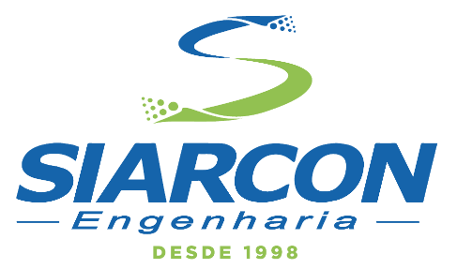
em Engenharia de Ar Condicionado.

Razão Social: Siarcon Engenharia Eireli – EPP
CNPJ – 02.541.727/0001-01.

